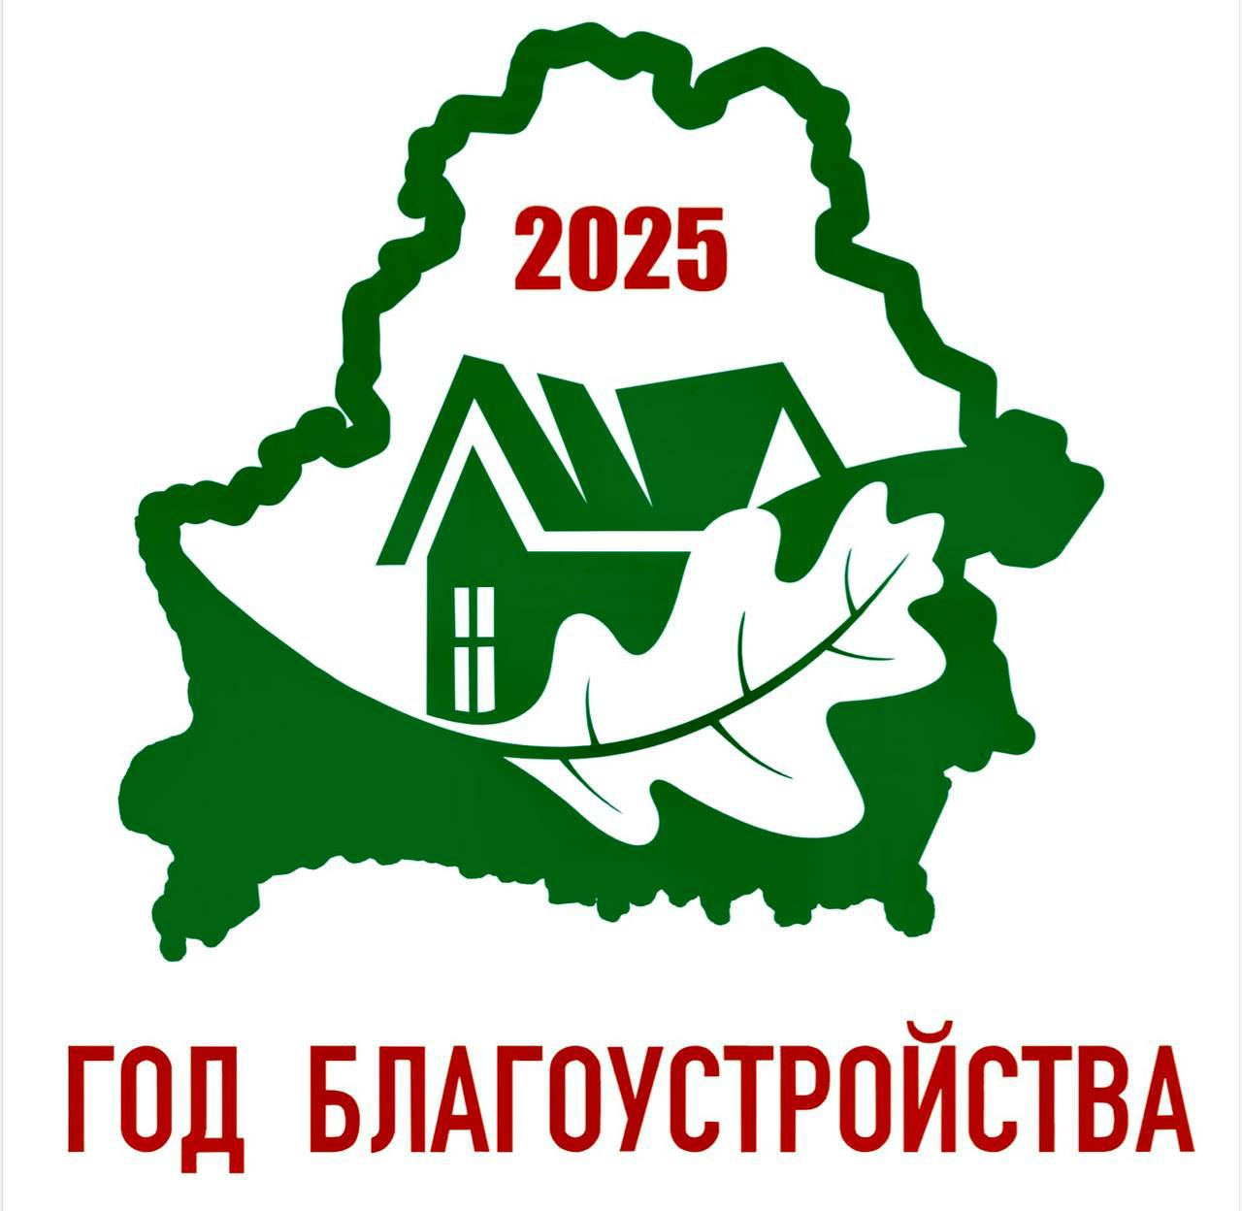

**Старт для активного участия в благоустройстве населённых пунктов**

Президент Беларуси Александр Лукашенко подписал Указ № 1, которым 2025 год объявлен Годом благоустройства.

Нынешний год дает старт пятилетке качества и предусматривает комплекс мероприятий, направленных на создание и поддержание удобной, безопасной, современной и эстетически организованной среды жизнедеятельности людей. Реализовывать эти мероприятия государство будет совместно с организациями и гражданами.

Статьей 106 Кодекса Республики Беларусь о земле определено, что землепользователи должны осуществлять в границах предоставленных им (находящихся у них) земельных участков следующие мероприятия по охране земель: благоустраивать и эффективно использовать землю, земельные участки; сохранять плодородие почв и иные полезные свойства земель; защищать земли от водной и ветровой эрозии, подтопления, заболачивания, засоления, иссушения, уплотнения, загрязнения (засорения) отходами, химическими и радиоактивными веществами, иных вредных воздействий; снимать, сохранять и использовать плодородный слой земель при проведении работ, связанных с добычей полезных ископаемых и строительством и др.

Кроме того, землепользователи обязаны поддерживать порядок за пределами своего земельного участка, на землях общего пользования. Каждое такое действие – это вклад в качество нашей жизни, а помогать своей стране — это лучшее проявление патриотизма.

Год благоустройства – это масштабная работа по созданию комфорта жизни в каждом уголке региона, и ее реализация зависит от каждого, от того, насколько добросовестно каждый из нас будет подходить к выполнению своих обязанностей.